Guía2. Desarrollo Proyecto APT
Asignatura Capstone

1. Resumen avance Proyecto APT
A continuación, encontrarás distintos campos que deberás completar con la información solicitada.

Resumen de avance proyecto APT | Durante las primeras nueve semanas del semestre, el equipo avanzó en Localito mediante iteraciones de dos semanas orientadas a la entrega continua de valor. Refinamos el Product Backlog, ejecutamos los Sprint Backlog y transformamos las historias de usuario en funcionalidades operativas para los roles de dueño (administrador) y vendedor. La aplicación está desplegada en https://localito-saas.vercel.app con persistencia en PostgreSQL.  Avance en el marco de trabajo Scrum (corte: 07-10-2026):  - Sprint 0 (10-08 al 14-08) – Cerrado: definimos la visión del producto SaaS, conformamos el equipo y establecimos el principio metodológico de corresponsabilidad técnica: Alexander Patiño, Samuel Solís y Camilo González asumieron el rol permanente de Developers para el desarrollo de código, base de datos y pruebas, acordando la rotación de los roles de Product Owner y Scrum Master por cada sprint según la retroalimentación docente. Para el Sprint 0 se asignó a Camilo González como Product Owner y Samuel Solís como Scrum Master, construyendo el Product Backlog inicial.  - Sprint 1 (17-08 al 28-08) – Cerrado: base técnica y autenticación. Construimos la API REST en Node.js/Express y la base de la PWA en React, implementamos la persistencia en PostgreSQL, el inicio de sesión con tokens de sesión firmados y contraseñas almacenadas como hash con scrypt (OWASP Foundation, s.f.), los roles y permisos, y el aislamiento de datos por negocio (HU-01 a HU-03). Cerramos con pruebas, Sprint Review y Retrospective.  - Sprint 2 (31-08 al 11-09) – Cerrado: usuarios, catálogo y stock inicial. Desarrollamos la gestión del negocio, la administración de usuarios (dueño y vendedor), el CRUD de categorías y productos y el registro de stock inicial, con interfaces adaptadas a celular (HU-04 a HU-08 y ET-02).  - Sprint 3 (14-09 al 25-09) – Cerrado: inventario avanzado y PWA. Incorporamos movimientos de stock, kárdex, alertas de stock bajo y lectura de códigos de barras con la cámara del celular (HU-09 a HU-12), además del Service Worker que permite instalar la PWA (MDN Web Docs, s.f.). La operación sin conexión y su sincronización no cumplió la Definition of Done y se trasladó al Sprint 4.  - Sprint 4 (28-09 al 09-10) – En curso: ventas POS y caja. Están terminadas la venta en el POS (HU-14) y los descuentos (HU-15). Los medios y pagos divididos, la apertura de caja y el cierre con cuadratura (HU-16 a HU-18) ya funcionan en el despliegue y se probaron el 07-10-2026; su cierre formal corresponde a la Sprint Review del 09-10, posterior a la fecha de corte de este informe. La operación sin conexión (HU-13) sigue en progreso.
Objetivos | Se mantienen el objetivo general y los seis objetivos específicos formulados en la Fase 1, por lo que no hay cambios en el alcance. Sí ajustamos el orden en que se abordan algunos módulos (ver sección 3).
Metodología | Mantenemos Scrum con sprints de dos semanas: un Sprint 0 de preparación y ocho sprints entre el 17-08 y el 04-12-2026. Siguiendo las directrices del perfil de egreso y la retroalimentación docente, el equipo opera bajo corresponsabilidad de desarrollo: Alexander Patiño, Samuel Solís y Camilo González ejercen de forma permanente el rol de Developers (programación Full-Stack, persistencia en PostgreSQL, Docker y pruebas unitarias/integración). Para ejercitar las competencias de liderazgo y gestión de proyectos (C2), los roles de Product Owner (PO) y Scrum Master (SM) son rotativos en cada iteración:  - Sprint 0: PO Camilo González / SM Samuel Solís.  - Sprint 1: PO Alexander Patiño / SM Camilo González.  - Sprint 2: PO Samuel Solís / SM Alexander Patiño.  - Sprint 3: PO Camilo González / SM Samuel Solís.  - Sprint 4: PO Alexander Patiño / SM Camilo González.  - Sprint 5: PO Samuel Solís / SM Alexander Patiño.  - Sprint 6: PO Camilo González / SM Samuel Solís.  - Sprint 7: PO Alexander Patiño / SM Camilo González.  - Sprint 8: PO Samuel Solís / SM Alexander Patiño.  Cada sprint registra Sprint Planning, Daily Scrum, Refinamiento, Sprint Review y Retrospective, según la Guía Scrum (Schwaber y Sutherland, 2020). Una historia se considera terminada solo si cumple la Definition of Done v3.1: criterios de aceptación aprobados, integración sin errores de tipado (typecheck y build), pruebas automatizadas contra PostgreSQL real contenerizado, aislamiento multi-tenant por token JWT y documentación técnica. Desde el 03-10-2026 la gestión se realiza en Trello (workspace “Localito Saas”, un tablero por sprint más el Product Backlog); Jira se conserva como registro histórico de Fase 1.g
Evidencias de avance | Presentamos las evidencias comprometidas para la Fase 2 en la planificación (“Incremento funcional demostrable” e “Informe de calidad”), que cubren documentación, programación y almacenamiento de datos. Las capturas están en la sección 4 (Anexo).  - Tableros Trello (Product Backlog y Sprints 1 a 4): historias de usuario, responsables, fechas y estado de cada tarjeta. Demuestran la aplicación de Scrum y el seguimiento del plan.  - Repositorio GitHub (github.com/CamiloGonzalezSt/LocalitoSaaS): historial de commits y pull requests (por ejemplo, el PR #4 del 07-10-2026). Muestra la construcción incremental del software.  - Aplicación desplegada (localito-saas.vercel.app): incremento funcional que el docente puede revisar en computador y celular: inicio de sesión, venta, inventario, caja, clientes y reportes.  - Plan de Pruebas con evidencias (documento adjunto): casos ejecutados en producción el 07-10-2026 con datos de prueba, capturas y resultado (Aprobado, Parcial o Pendiente).  - Registros de pruebas automatizadas (04-10-2026): 78 pruebas automatizadas y 15 de integración contra PostgreSQL aprobadas, 0 fallidas, y una prueba de carga sin errores.  - Modelo de datos (db/schema.sql): diagrama entidad-relación del núcleo implementado en PostgreSQL, con llaves, restricciones e índices que sostienen el aislamiento por negocio y el crecimiento del sistema (Evidencia 6).  - Aporte de cada integrante: tabla de responsabilidades por integrante con su respaldo en Trello y en el historial de Git (sección 4).  Cómo resguardamos la calidad  - Definition of Done aplicada a cada historia antes de moverla a “Hecho”.  - Revisión de tipos (TypeScript), compilación y pruebas automatizadas antes de integrar cambios.  - Pruebas contra PostgreSQL real: concurrencia, idempotencia, rollback y respaldo/restauración.  - Pruebas manuales en producción con datos sintéticos, sin modificar ventas reales ni cerrar cajas existentes.  - Ciclo de mejora: los hallazgos del 07-10-2026 se corrigieron en el PR #4 y se volvieron a verificar en producción.

2. Monitoreo del Plan de Trabajo
Examina cuidadosamente tu plan de trabajo, enfocándote especialmente en la columna de estado de avance y ajustes.

Plan de Trabajo
Competencia o unidades de competencias | Actividades | Recursos | Duración de la actividad | Responsable | Observaciones | Estado de avance | Ajustes
Gestión de proyectos / pruebas | Descubrimiento y validación del problema | Guion de entrevista, consentimiento, notas y planilla de síntesis. | Semanas 1–3 (10-08 al 28-08) | Samuel Solís (entrevistas y síntesis) y Alexander Patiño (contacto con comercios) | El acceso a comercios es limitado; usar contactos y entrevistas remotas, y registrar rechazos. | Con retraso | Cliente ideal, dolor y alternativas quedaron definidos en la Fase 1, pero aún no hay entrevistas registradas. Se reprograma para las semanas 10–12 junto con la validación comercial.
Gestión de proyectos | Alcance y backlog | Trello (antes Jira), Git y documentación. | Semanas 2–4 (17-08 al 04-09) | Alexander Patiño (PO) y Samuel Solís (SM) | Riesgo de crecimiento del alcance; se congeló el núcleo y se mantiene un roadmap separado. | Completado | Gestión migrada de Jira a Trello el 03-10-2026, con un tablero por sprint. El refinamiento continúa en cada sprint.
Construir modelos de datos / desarrollo de software | Arquitectura y datos | PostgreSQL, diagramas UML, TypeScript y revisión técnica. | Semanas 3–6 (24-08 al 18-09) | Camilo González | Riesgo de inconsistencias; se usan restricciones, transacciones y revisión cruzada. | Completado | Se agregaron pruebas contra PostgreSQL real que detectaron y corrigieron 4 defectos (entre ellos un bloqueo en ventas con varios productos) el 04-10.
Desarrollar soluciones de software | Núcleo operacional | Node.js, React, PostgreSQL y entorno local. | Semanas 5–10 (07-09 al 16-10) | Camilo González y Alexander Patiño | Dependencias entre módulos; se integra por incrementos y se demuestra cada flujo en la Sprint Review. | En curso | Se cambió el orden: ventas y caja pasaron al Sprint 4; clientes y fiado, devoluciones y compras quedan como HU-19 a HU-28 para los Sprints 5 y 6. Se propone extender hasta la semana 12.
Integrar e implantar soluciones de software | Experiencia PWA e integraciones | PWA, celular, lector ZXing, IA de visión, Vercel con HTTPS. | Semanas 8–12 (28-09 al 30-10) | Alexander Patiño y Camilo González | Credenciales o conectividad pueden fallar; se mantienen flujos alternativos controlados. | Ajustada | PWA y código de barras se adelantaron al Sprint 3. Despliegue en Vercel activo. La sincronización sin conexión sigue en curso (HU-13). El modelo de visión se cambió el 26-09 por retiro del anterior.
Realizar pruebas de certificación | Verificación y mejora | Plan de pruebas, ejecutor de pruebas, PostgreSQL, navegadores y celulares. | Semanas 8–15 (28-09 al 20-11) | Samuel Solís (plan de pruebas y pruebas manuales) y Camilo González (pruebas automatizadas y PostgreSQL) | No elevar casos a aprobados sin salida o captura verificable. | En curso | Se adelantó la verificación en PostgreSQL (04-10) y en producción (07-10). Quedan pendientes las pruebas en iPhone y Android físicos.
Gestión de proyectos / pruebas | Validación comercial | Guion, prototipo, planilla de métricas y consentimiento. | Semanas 12–16 (26-10 al 27-11) | Samuel Solís y Alexander Patiño | La muestra puede ser pequeña; reportar alcance, sesgos y resultados negativos. | No iniciado | Incorpora las entrevistas pendientes de la actividad 1.
Integrar e implantar / gestión de proyectos | Cierre y defensa | Repositorio, hosting, documentos, capturas y presentación. | Semanas 16–18 (23-11 al 11-12) | Alexander Patiño (presentación), Samuel Solís (documentos y capturas) y Camilo González (repositorio y despliegue) | Reservar contingencia y usar un guion reproducible con datos de demostración. | No iniciado | Sin ajustes. Tener el despliegue disponible desde ahora reduce el riesgo de la demostración final.

3. Ajustes a partir del monitoreo
Profundiza en las observaciones de tu plan de trabajo. Analiza las actividades planificadas y señala qué aspectos facilitaron u obstaculizaron la ejecución del plan. Plantea cómo abordaste y/o abordarás los obstáculos. Por último, señala los ajustes que realizaste al plan de trabajo a partir de este análisis.

Factores facilitadores
- Un mismo lenguaje (TypeScript) en el frontend (React) y el backend (Node.js/Express), con contratos compartidos entre ambos: agilizó el desarrollo y redujo los errores de integración con la API.
- Roles Scrum claros (Product Owner, Scrum Master y Developer) y tableros Trello por sprint con fechas y responsables, que facilitan el seguimiento y la coordinación de un equipo de tres personas.
- Despliegue continuo en Vercel: cada cambio integrado en la rama principal queda disponible para probarlo en computador y celular.
- Pruebas automatizadas que permiten corregir defectos sin romper lo que ya funcionaba.

Factores dificultadores y cómo los abordamos
- Lectura de códigos de barras: a veces la cámara no reconocía el código. Lo abordamos con búsqueda manual por código o nombre como alternativa, y abordaremos las pruebas en teléfonos físicos (Android e iPhone) en la actividad de verificación.
- Operación sin conexión: la sincronización no alcanzó la Definition of Done en el Sprint 3. La trasladamos al Sprint 4 (HU-13), con una clave por venta que evita registros duplicados al reintentar.
- Defectos que solo aparecían en PostgreSQL y en producción: un bloqueo entre ventas simultáneas con varios productos, devoluciones bloqueadas en Vercel y la base de datos pausada (API con error el 26-09). Agregamos pruebas contra PostgreSQL real, fijamos el orden de bloqueo de productos y definimos un procedimiento de verificación del servicio.
- Dependencia de servicios externos: el proveedor retiró el modelo de visión que usábamos (26-09). Lo reemplazamos por su sucesor y mantenemos un flujo sin IA para no bloquear la operación.
- Tablero desactualizado respecto del código: el refinamiento del Sprint 3 quedó sin evidencia de cierre. Desde el 03-10 Trello es la fuente única y cada tarjeta se actualiza al cerrar la historia.

Retroalimentación considerada
Las retrospectivas de cada sprint y la revisión del avance generaron acciones concretas que incorporamos al plan:
- Retrospectiva Sprint 1: las historias eran demasiado amplias para verificarlas. Agregamos criterios de aceptación y un responsable por historia, que hoy forman parte de la Definition of Done.
- Retrospectiva Sprint 2: la documentación y el tablero quedaban desfasados del código. Acordamos actualizar las evidencias al cerrar cada historia, lo que motivó usar Trello como fuente única.
- Retrospectiva Sprint 3: faltaba separar lo terminado, lo pendiente y la evidencia histórica. Reorganizamos la documentación, las pruebas y la gestión Scrum, y dejamos Jira como registro histórico.
- Hallazgos de pruebas (04-10 y 07-10): los defectos detectados en PostgreSQL y en producción se corrigieron en el PR #4 y se volvieron a verificar, por lo que adelantamos la actividad de verificación.
Ajustes realizados al plan de trabajo
No eliminamos actividades, pero a partir del monitoreo realizamos los siguientes ajustes:
- Orden de los sprints: adelantamos la PWA y el código de barras al Sprint 3 y movimos ventas y caja al Sprint 4, porque la venta necesita un inventario confiable. Clientes y fiado, devoluciones y compras quedan en el Product Backlog (HU-19 a HU-28) para los Sprints 5 y 6.
- Operación sin conexión: pasó del Sprint 3 al Sprint 4 por no cumplir la Definition of Done.
- Descubrimiento con comerciantes: se reprograma para las semanas 10 a 12 y se une a la validación comercial, ya que aún no hay entrevistas registradas.
- Herramienta de gestión: migramos de Jira a Trello el 03-10-2026, con un tablero por sprint.
- Pruebas: adelantamos la verificación en PostgreSQL (04-10) y en producción (07-10) para detectar defectos antes de cerrar el núcleo operacional.

4. Anexo: evidencias de avance
Capturas de las evidencias descritas en la sección 1. Todas las pruebas se hicieron con datos sintéticos. Se adjunta además el documento “Plan de Pruebas con Evidencias”.

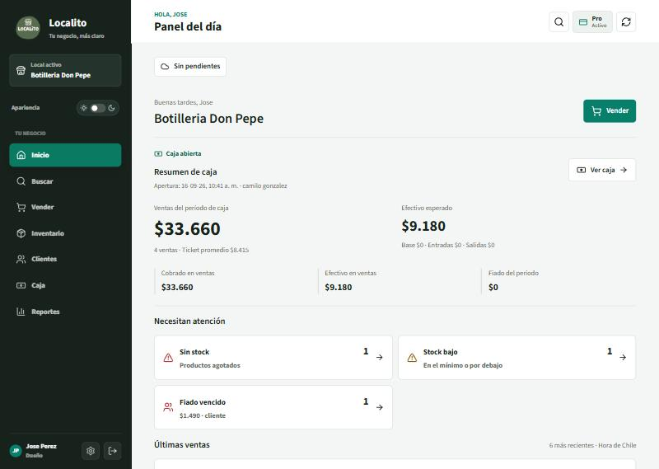
Evidencia 1. Aplicación desplegada en producción: panel del dueño en computador (07-10-2026).
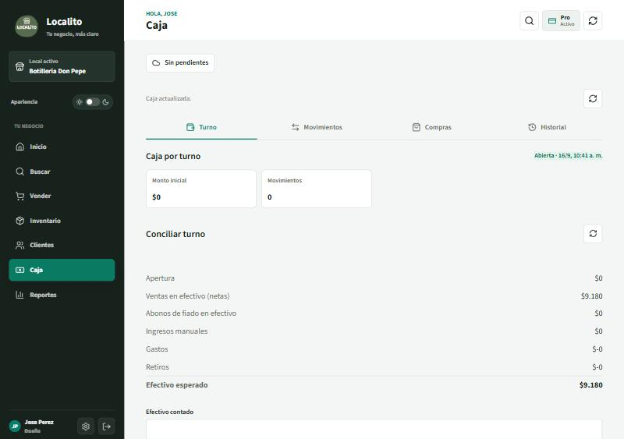
Evidencia 2. Sprint 4: caja abierta por turno con conciliación de medios de pago (07-10-2026).
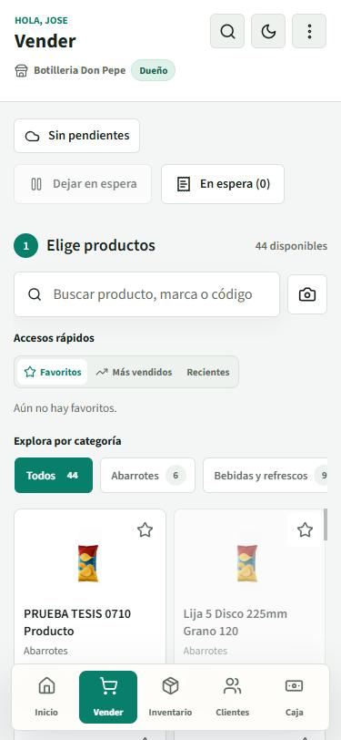
Evidencia 3. Vista de venta en celular (pantalla de 375 px), PWA (07-10-2026).
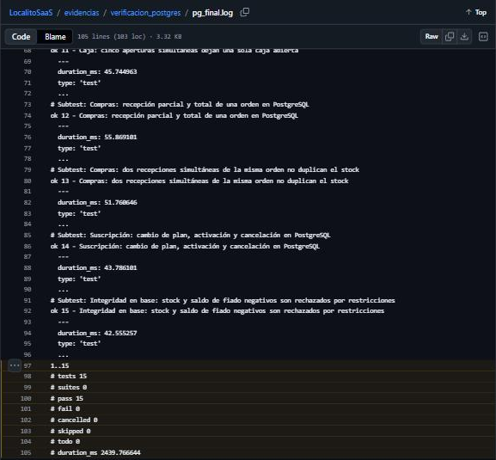
Evidencia 4. Pruebas de integración contra PostgreSQL: 15 aprobadas, 0 fallidas (registro del 04-10-2026, GitHub).
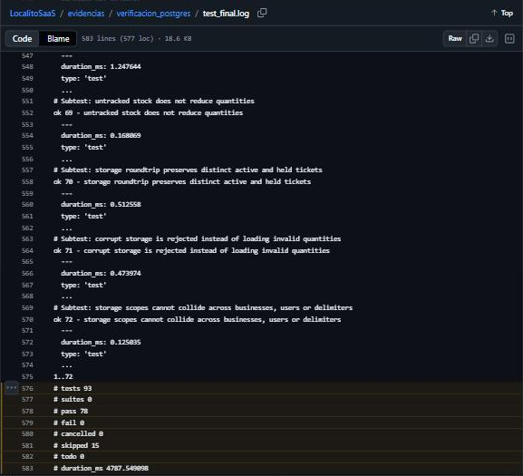
Evidencia 5. Suite completa: 93 pruebas en total (78 automatizadas y 15 de integración contra PostgreSQL, ejecutadas por separado), todas aprobadas y 0 fallidas (04-10-2026).
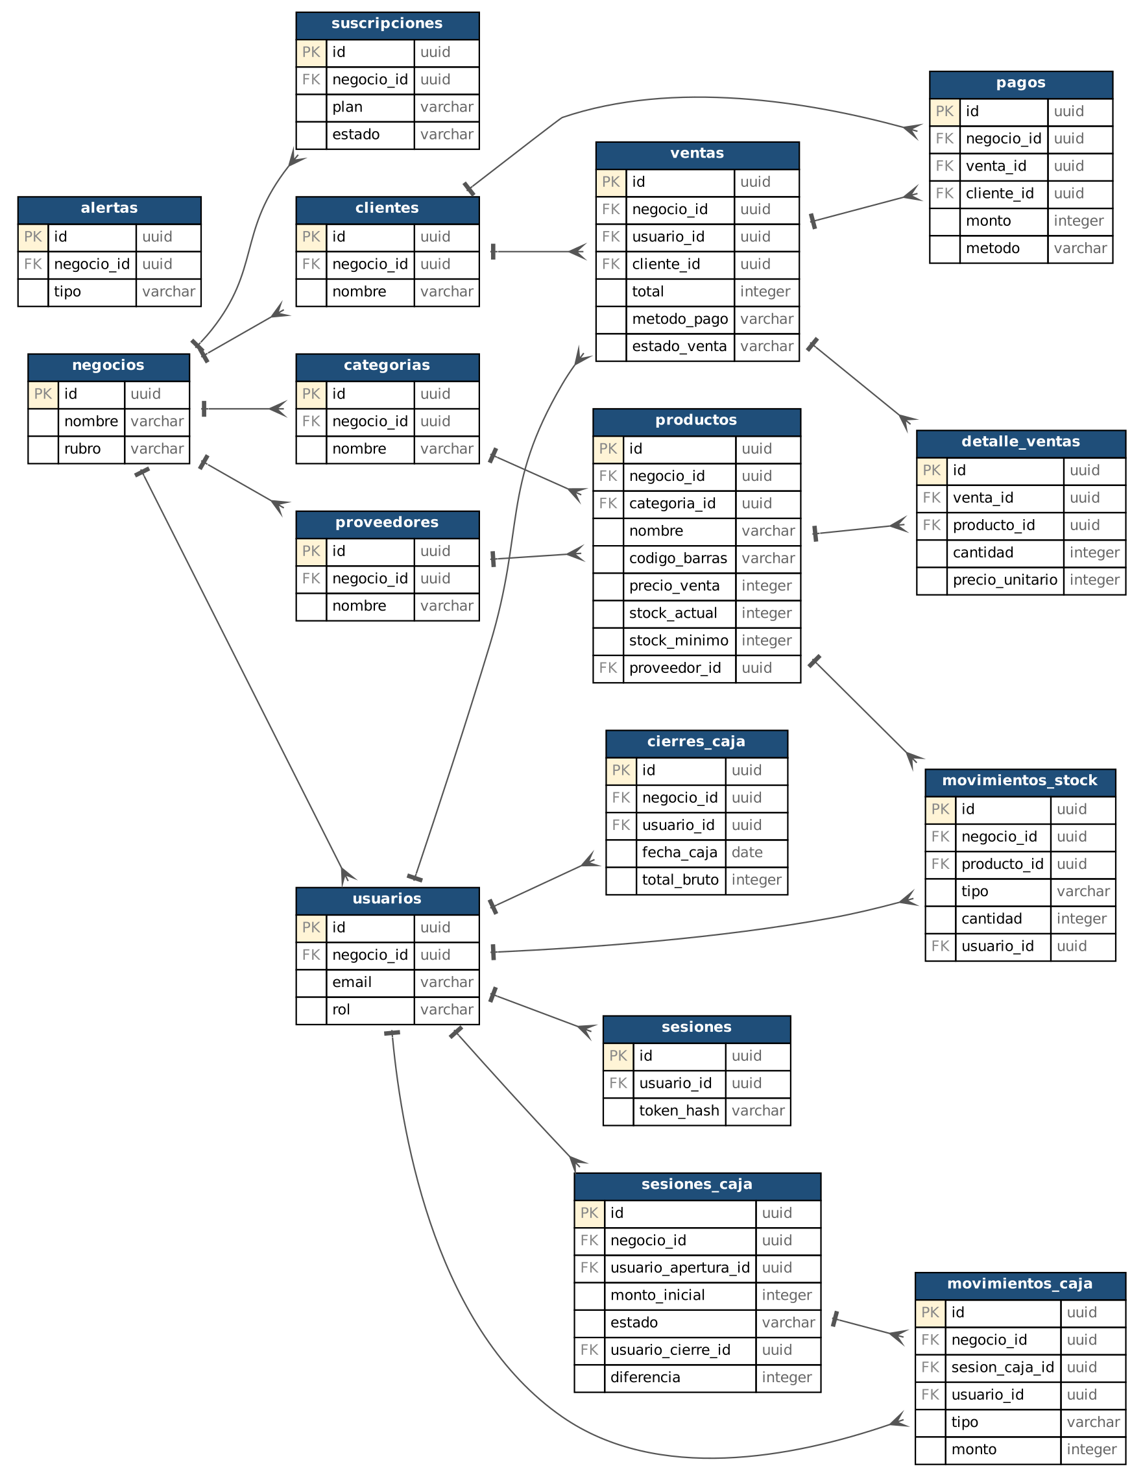
Evidencia 6. Modelo entidad-relación del núcleo de Localito, generado desde db/schema.sql (PostgreSQL).
El modelo tiene 24 tablas; el diagrama muestra las 16 del núcleo construido en los Sprints 1 a 4. Decisiones de diseño que lo hacen consistente y escalable:
- Aislamiento por negocio (multi-tenant): todas las tablas operativas tienen negocio_id como llave foránea, por lo que cada almacén solo ve sus datos y se pueden sumar negocios sin cambiar el esquema.
- Integridad: llaves primarias UUID, llaves foráneas y restricciones CHECK sobre planes y estados de suscripción.
- Reglas de negocio en la base de datos: un índice único parcial impide abrir dos cajas a la vez en un negocio y otro evita ventas duplicadas al reintentar sin conexión (idempotency_key).
- Rendimiento: índices compuestos como (negocio_id, fecha_creacion) en ventas y (negocio_id, codigo_barras) en productos para consultas y lecturas de código frecuentes.

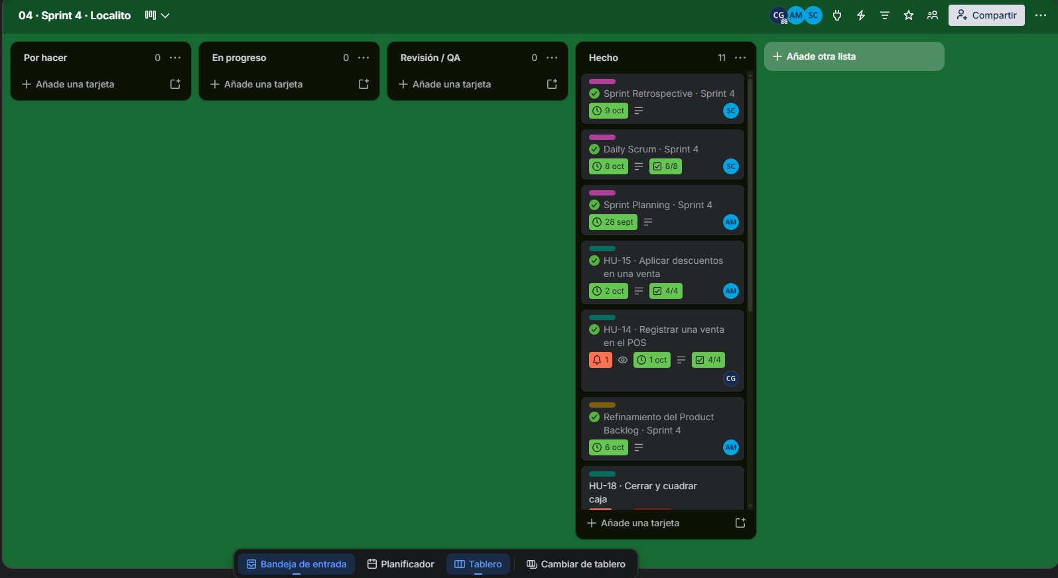
Evidencia 7. Tablero Trello con historias de usuario, responsables y estado (corte 07-10-2026).
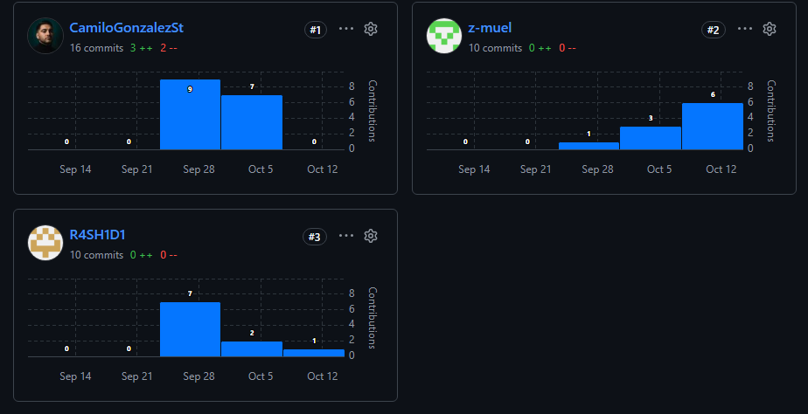
Evidencia 8. Aporte de cada integrante en el repositorio GitHub.
Aporte de cada integrante
Integrante | Roles Scrum en el Proyecto | Aportes principales en la Fase 2 | Dónde se verifica
Alexander Patiño | Developer permanente  Product Owner rotativo (Sprints 1, 4, 7)  Scrum Master rotativo (Sprints 2, 5, 8) | Co-desarrollo del frontend PWA en React/TypeScript y flujos móviles; priorización y refinamiento del Product Backlog; diseño de interfaz móvil del POS (HU-15) y validación de criterios de aceptación con usuarios. | Historial de commits y PRs en GitHub; tarjetas asignadas en tableros de Trello; interfaz desplegada en Vercel.
Samuel Solís | Developer permanente  Product Owner rotativo (Sprints 2, 5, 8)  Scrum Master rotativo (Sprints 0, 3, 6) | Co-desarrollo de scripts de prueba y validaciones de lógica de negocio; facilitación de ceremonias ágiles; diseño y ejecución de la Matriz de Pruebas de certificación (unitarias, integración y manuales en producción); control de la Definition of Done v3.1 y trazabilidad documental. | Plan de Pruebas y registros de test runner en GitHub; historial de commits/PRs; tarjetas de QA y Daily en Trello.
Camilo González | Developer permanente  Product Owner rotativo (Sprints 0, 3, 6)  Scrum Master rotativo (Sprints 1, 4, 7) | Diseño arquitectónico desacoplado y modelo relacional multi-tenant; construcción de API REST en Node.js/Express; configuración de Docker Compose y persistencia PostgreSQL; suites automatizadas contra base de datos real y despliegue continuo. | Historial de commits y PRs (ej. PR #4) en GitHub; esquema db/schema.sql; docker-compose.yml; tarjetas en Trello.

Enlaces de verificación
- Aplicación: https://localito-saas.vercel.app
- Repositorio: https://github.com/CamiloGonzalezSt/LocalitoSaaS
- Trello: workspace “Localito Saas” (Product Backlog y tableros 01 a 04 de cada sprint)
  - https://trello.com/b/ufnRtH1n/00-product-backlog-localito
  - https://trello.com/b/uexT7yz2/01-sprint-1-localito
  - https://trello.com/b/V8cFmat6/02-sprint-2-localito
  - https://trello.com/b/XSwFqTy5/03-sprint-3-localito
  - https://trello.com/b/QoPV9hLv/04-sprint-4-localito
- Registro histórico de Jira: carpeta docs/90_historico_jira del repositorio (backlog exportado antes de la migración a Trello).

Referencias
MDN Web Docs. (s.f.). Progressive web apps (PWAs). Mozilla. https://developer.mozilla.org/es/docs/Web/Progressive_web_apps
Meta Open Source. (s.f.). React documentation. https://react.dev/
Microsoft. (s.f.). TypeScript documentation. https://www.typescriptlang.org/docs/
OpenJS Foundation. (s.f.). Express: Framework web rápido, minimalista y flexible para Node.js. https://expressjs.com/es/
OWASP Foundation. (s.f.). Password storage cheat sheet. OWASP Cheat Sheet Series. https://cheatsheetseries.owasp.org/cheatsheets/Password_Storage_Cheat_Sheet.html
Schwaber, K. y Sutherland, J. (2020). La Guía Scrum: La guía definitiva de Scrum: Las reglas del juego. https://scrumguides.org/
The PostgreSQL Global Development Group. (s.f.). PostgreSQL documentation. https://www.postgresql.org/docs/
Vercel. (s.f.). Vercel documentation. https://vercel.com/docs
ZXing Project. (s.f.). ZXing-js: Multi-format 1D/2D barcode image processing library. GitHub. https://github.com/zxing-js/library

El responsable lidera la actividad y responde por su avance; el resto del equipo colabora en su revisión y en las ceremonias Scrum.

